แผนการจัดการเรียนรู้ที่ ๓
หน่วยการเรียนรู้ที่ ๓ เรื่อง กรด-เบส
ชื่อรายวิชา เคมี๓ (ว ๓๒๒๒๑) กลุ่มสาระการเรียนรู้ วิทยาศาสตร์
ชั้น มัธยมศึกษาปีที่ ๕ ภาคเรียนที่ ๑ ปีการศึกษา ๒๕๖๔ เวลา ๒๙ ชั่วโมงผู้สอน อาจารย์ยุทธนา รัตนสุวรรณ

หน่วยการเรียนรู้ที่ | สาระสำคัญ | ชื่อหน่วย  การเรียนรู้ | เวลา  (ชั่วโมง) | น้ำหนัก  คะแนน
๓ | - สมบัติสารละลายอิเล็กโทรไลต์ และประเภทของอิเล็กโทรไลต์  - ทฤษฎีกรด – เบส ของอาร์เรเนียส  - ทฤษฎีกรด – เบส ของเบรินสเตต – ลาวรี  - ทฤษฎีกรด – เบส ของลิวอิส  - การแตกตัวของกรดแก่  - การแตกตัวของเบสแก่  - การแตกตัวของกรดอ่อน  - การแตกตัวของเบสอ่อน  - ค่าคงที่สมดุลของน้ำ  - คำนวณค่า pH ของสารละลาย  - ความสำคัญของสารละลายกรด – เบส ในสิ่งมีชีวิตและในชีวิตประจำวัน  - การเกิดปฏิกิริยาระหว่างสารละลายกรดกับสารละลายเบส  - ปฏิกิริยาการสะเทิน และการหาจุดยุติปฏิกิริยาสะเทิน  - อินดิเคเตอร์  - ความหมายของปฏิกิริยาไฮโดรลิซิส  - การทำงานของบัฟเฟอร์ | กรด-เบส | ๒  ๑  ๑  ๑  ๒  ๒  ๒  ๒  ๒  ๒  ๒  ๒  ๒  ๒  ๒  ๒ | ๓๐

ผลการเรียนรู้
๑๑. บอกสมบัติ ประโยชน์ และโทษกัมมันตรังสี และเขียนสมการเคมีแสดงการเกิดปฏิกิริยา
นิวเคลียร์
๑๒. บอกเหตุผลที่แสดงว่ามีแรงยึดเหนี่ยวระหว่างอะตอมในโมเลกุล

ตารางธาตุจุดประสงค์การเรียนรู้
1) นักเรียนมีความเข้าใจการเกิดธาตุกัมมันตรังสี
2) สามารถเขียนสมการการแผ่รังสีของธาตุได้
3) สามารถคำนวณหาครึ่งชีวิตของธาตุกัมมันรังสีได้
4) อธิบายถึงปฏิกิริยาฟิวชันและฟิสชันได้

สาระการเรียนรู้/ความรู้
กรด-เบส
Electrolyte Solution
สารที่เมื่อละลายในน้ำจะนำไฟฟ้าได้ เนื่องจากมีไอออนซึ่งเป็นไอออนบวกและไอออนลบเคลื่อนที่อยู่ในสารละลาย สารละลายอิเล็กโทรไลต์นี้อาจเป็นสารละลายกรด เบสหรือเกลือ ก็ได้ ตัวอย่างเช่น สารละลายกรดไฮโดรคลอริก (HCl) สารละลายโซเดียมไฮดรอกไซด์ (NaOH) และสารละลายของเกลือ KNO₃
Non Electrolyte Solution
สารละลายที่ไม่นำไฟฟ้าเพราะตัวถูกละลายไม่สามารถแตกตัวเป็นไอออนในตัวทำละลายได้ เช่น สารละลายน้ำตาลกูลโคส, น้ำบริสุทธิ์, แอลกอฮอล์
สารอิเล็กโทรไลต์แก่ (Strong electrolyte)

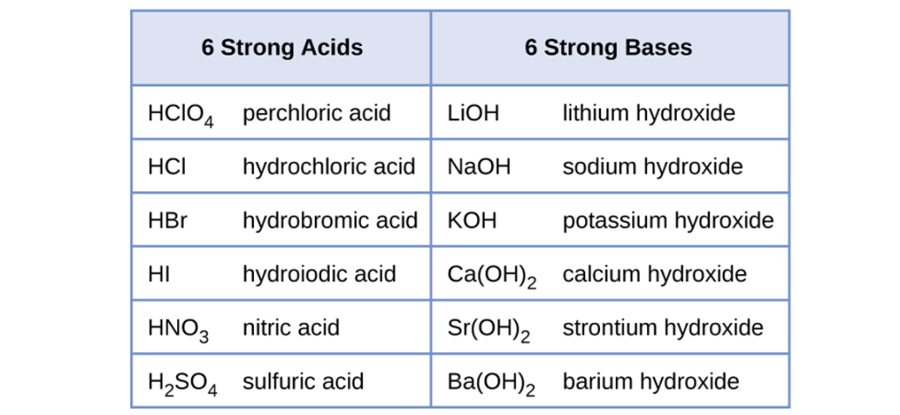
สารอิเล็กโทรไลต์อ่อน (weak electrolyte)
สารอิเล็กโทรไลต์ที่แตกตัวให้ไอออนได้น้อยหรือแตกตัวได้ไม่หมดในสารละลายเจือจาง (<5%)โดยมีส่วนใหญ่ยังคงอยู่เป็นโมเลกุล จึงนำไฟฟ้าได้น้อยได้แก่กรดอ่อน เบสอ่อน
การแตกตัวของกรดแก่และเบสแก่
การแตกตัวของกรดแก่และเบสแก่ จะแตกตัวได้หมด 100% เป็นไอออนได้หมดในตัวทำละลายซึ่งส่วนใหญ่เป็นน้ำ
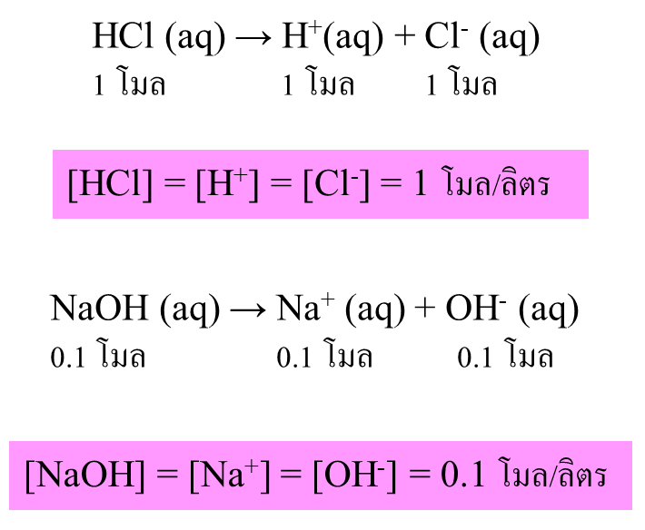
การแตกตัวของกรดอ่อน
สารละลายกรดอ่อน เช่น กรดอะซีติก (CH₃COOH) เมื่อละลายน้ำ จะนำไฟฟ้าได้ไม่ดี ทั้งนี้ เพราะกรดอะซีติกแตกตัวเป็นไอออนได้เพียงบางส่วน
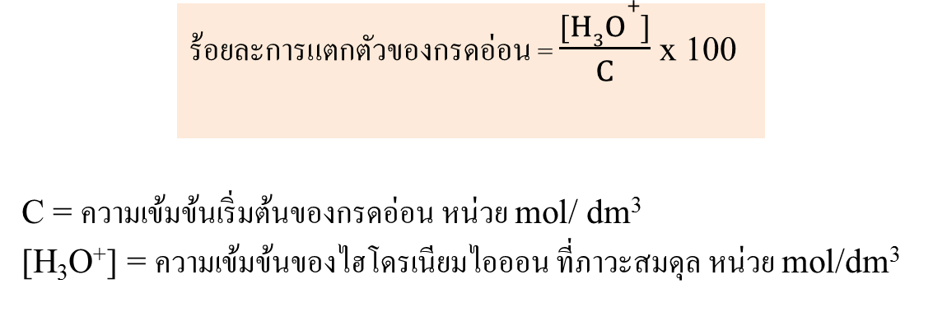

ทักษะ / กระบวนการ
๑. การอภิปราย
๒. การจำแนก
๓. การสืบค้นข้อมูล
๔. การนำความรู้ไปใช้ในชีวิตประจำวัน
คุณลักษณะอันพึงประสงค์
๑. มุ่งมั่นในการทำงาน
๒.ซื่อสัตย์ สุจริต
สมรรถนะสำคัญของผู้เรียน
๑. ความสามารถในการใช้เทคโนโลยี

กิจกรรมพัฒนาผู้เรียน
ขั้นกระตุ้นความสนใจเปิดประตูสู่การเรียนรู้ (engagement)
- สร้างและกระตุ้นความสนใจ เพื่อเตรียมความพร้อมในการเรียนโดยการตั้งคำถามตามเนื้อหาสาระในแต่ละคาบ
ทั้งนี้เพื่อกระตุ้นให้นักเรียนสามารถเตรียมบทเรียนและเป็นการเปิดประตูสู่การเรียนรู้ (engagement) ที่ผู้เรียนจะสามารถแสวงหาและสร้างองค์ความรู้ขึ้นมาเองได้อีกทางหนึ่ง

ขั้นสำรวจและค้นหา (exploration)
- ใช้กิจกรรมการสำรวจ (exploration) การทดลอง การสำรวจ การสืบค้นด้วยวิธีการทางวิทยาศาสตร์ โดยเทคนิคการเรียนรู้จะดำเนินการโดยผู้เรียนเอง จากสื่อต่างๆ เช่น หนังสือสิ่งพิมพ์ internet ใบงานใบความรู้ โดยครูมีหน้าที่คอแนะนำ
ขั้นการอธิบายและลงข้อสรุป (explanation)
-นำความรู้ที่ได้จากขั้นตอนที่ ๑ และ ๒ จากกิจกรรมการทดลอง เมื่อมีข้อมูล ข้อสนเทศเพียงพอมาวิเคราะห์ แปรผล สรุปผล และนำเสนอผลที่ได้ในรูปแบบต่างๆ เพื่อสนับสนุนสมมติฐานที่ตั้งไว้ โต้แย้งกับสมมติฐานที่ตั้งไว้ เพื่อกระตุ้นให้เกิดการเรียนรู้และสร้างองค์ความรู้ต่อไปได้
ขั้นขยายความรู้ (elaboration)
-นำความรู้ที่สร้างขึ้นมาเชื่อมโยงความรู้เดิม เพิ่มเติมความรู้ใหม่ให้กว้างขวางขึ้น นักเรียนมีโอกาสปรับแนวคิดหลักของตนให้สอดคล้องและสัมพันธ์กับแนวคิดทางวิทยาศาสตร์ที่เป็นสากล โดยไม่คลาดเคลื่อนจากข้อเท็จจริง

ขั้นประเมินผล (evaluation)
-ครูเปิดโอกาสให้นักเรียนได้ตรวจสอบแนวคิดหลักของตนเองที่ได้เรียนรู้มาแล้ว โดยอาจประเมินผลด้วยตนเองด้วยแบบประเมินต่างๆ ว่าสอดคล้องมีความถูกต้องและสอดคล้องหรือไม่ โดยข้อสรุปจะนำไปใช้ในการศึกษาขั้นต่อไป รวมทั้งการประเมินของครูผู้สอนด้วยแบบทดสอบและแบบประเมินที่เตรียมไว้ในแต่ละคาบเรียน

สื่อและแหล่งการเรียนรู้/สื่อ
๑. ใบความรู้ เรื่อง กรด-เบส
๒. Power point เรื่อง กรด-เบส
แหล่งเรียนรู้
๑. หนังสือเรียนเพิ่มเติม เคมี ม.๔-๖ เล่ม ๓ (สสวท)
๒. ห้องสมุด
๓. อินเตอร์เน็ต

การวัดและการประเมินผล
เป้าหมาย | เครื่องมือวัด | เกณฑ์การประเมิน
คุณลักษณะ  มุ่งมั่นในการทำงาน  ซื่อสัตย์ สุจริต | - ใบงาน กรด-เบส | - ความถูกต้อง  - ความครบถ้วนของเนื้อหา  -การทำงานด้วยตนเอง
สมรรถนะสำคัญของผู้เรียน  ความสามารถในการใช้เทคโนโลยี | -การเข้าใช้ระบบ google classroom | -นักเรียนสามารถส่งงานผ่าน google classroom ด้วยตนเอง

บันทึกหลังสอน
ผลการสอน..............................................................................................................................................................................................
..............................................................................................................................................................................................
ปัญหา/อุปสรรค ..............................................................................................................................................................................................
..............................................................................................................................................................................................
ข้อเสนอแนะ/วิธีแก้ไข..............................................................................................................................................................................................
..............................................................................................................................................................................................

ลงชื่อ .....................................................................
( นายยุทธนา รัตนสุวรรณ )

ความเห็นของรองผู้อำนวยการโรงเรียนฝ่ายวิชาการ

.................................................................................................................................................................................

ลงชื่อ .....................................................................
(......................................................)
รองผู้อำนวยการโรงเรียนฝ่ายวิชาการ

